赋能绿色建筑，智控未来能耗
▍你是否想过，一座建筑也会有自己的“脉搏”
随着“双碳”战略纵深推进，建筑行业正掀起一场节能革命。住建部数据显示，2023年全国新建绿色建筑占比突破90%，北京、上海等一线城市更要求新建建筑100%执行绿色建筑标准。在“双碳”战略托举的苍穹下，每一栋绿色建筑都在无声地诉说对可持续未来的渴望。而真兰超声波热量表，正是那个听懂建筑心跳的智慧伙伴。
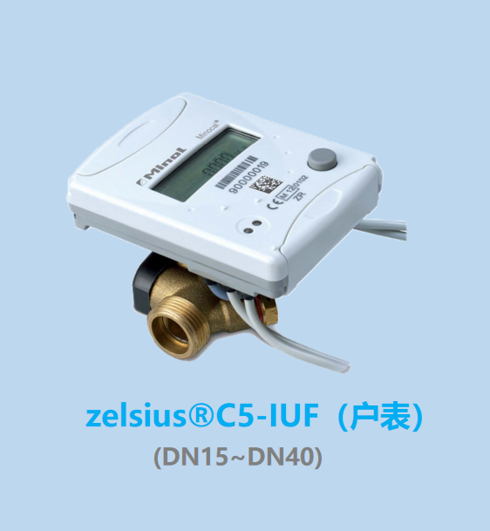
▍传统计量，困局中的一声叹息！
当机械表在锈蚀的管道中喘息，当人工抄表在深夜的楼道里蹒跚，当能耗数据在纸堆里沉睡……您是否意识到，建筑正为粗放的管理付出高昂代价？
- 精度迷途：5%-10%的误差，让节能目标像流沙般从指缝溜走。
- 维护困局：年均15%的维护费，如同建筑体内的慢性病灶。
- 数据孤岛：人工抄表的笔迹，写不出建筑能效的进化史。
▍真兰超声波热量表，以科技温润建筑生命
我们深入建筑“毛细血管”，用超声时差法编织精准计量网络，让每一度温暖都物尽其用。
- 0.5%的承诺：不是冰冷的数字，是对绿色建筑三星级标准的深情告白。
- 十年免维护：无机械部件的优雅，如同建筑体内的永动诗。
- 云端守护者：数据实时跃动，在数字孪生中预见建筑未来。
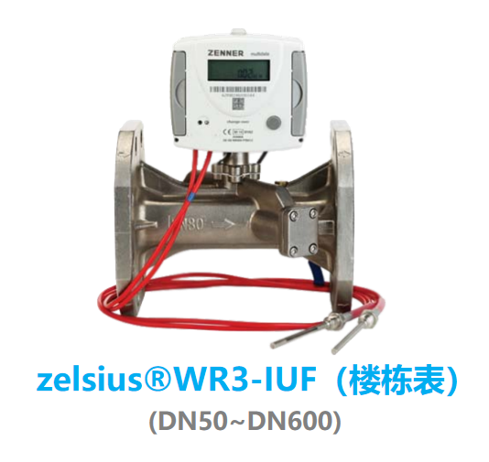
▍政策春风里，真兰助您“碳”索收益
当碳交易试点向精准计量张开双臂，真兰表不仅是设备，更是打开政策红利的金钥匙：
《北京市绿色建筑高质量发展实施方案》（京建发〔2023〕1号）
- 对取得二星级绿色建筑标识的项目，给予50元/㎡奖励
- 对取得三星级绿色建筑标识的项目，给予80元/㎡奖励
- 明确要求使用高精度计量设备（如超声波热量表）
《北京市既有建筑节能改造补助资金管理办法》
- 更换节能设备（如超声波热量表）最高可获30%设备采购费用补贴
- 公共建筑节能改造项目额外享受10%-20%的市级财政补贴
《北京市碳达峰碳中和重点任务分工方案》
- 绿色建筑项目优先纳入碳排放权交易试点
- 精准计量数据可折算碳减排量，参与碳交易
▍三大应用场景，真兰赋能建筑全生命周期
- 新建项目：让认证标准成为设计的诗行，而非改造的枷锁
在新建绿色建筑项目中，从设计阶段就采用超声波热量表，可确保项目一次性满足绿色建筑认证要求，避免后期改造带来的额外成本和工期延误，还能为项目争取最高级别的政府补贴，为项目的成功建设和高效运营奠定坚实基础。
- 节能改造：无需伤筋动骨的手术，也能焕发建筑第二春
对于既有建筑节能改造，超声波热量表优势明显。它可直接替换原有机械表，无需改造管道，施工快速便捷。改造后节能效果立竿见影，平均可降低供热能耗 15%-25%，显著提升既有建筑的能源利用效率。
- 公共建筑：分毫必较的能耗考核，化作润物无声的节能自觉
学校、医院、商场等公共建筑采用超声波热量表，可实现分区域精准计量，便于能耗考核。远程监控功能大大降低管理成本，异常用能实时报警，有效避免能源浪费，提升公共建筑的能源管理水平。
▍选择真兰，选择建筑的未来式
我们不做侵略性的闯入者，而是以科技的温度，浸润建筑的每一寸肌理。当您触摸真兰表的金属外壳，感受到的不仅是工艺的严谨，更是对可持续未来的虔诚。选择真兰，不仅是选择一块表，更是选择一份可持续的能源未来。

